TEMA: L1. Proiectarea studiului de caz:

Indicativ_echipa: SIA10

STABILIRE surse de date externe
Descrieți fiecare sursă în parte într-un fișier sintetic trimis la adresa linus@uaic.ro (adăugați în mesaj toate fișierele de descriere și eventual creare/configurare necesare):
- DS_1: Salarii Globale (SALARIES_DATA)
  - Origine: Fișier local CSV (cities-average-net-salary-after-tax.csv)
  - Tip sursă: Tabel relațional importat în schema locală Oracle.
  - Format acces: SQL (Oracle Table) provenit din CSV.
  - Atribute principale: CITY, COUNTRY, venituri medii anuale (2010-2020).
  - Legături între structurile din cadrul aceleași surse de date: Sursă de sine stătătoare, fără legături interne complexe.
  - Implementare DDL:

CREATE TABLE salaries_data
(
city VARCHAR2(100),
country VARCHAR2(100),
average_monthly_salary_after_tax_in_2010 NUMBER(10, 2),
average_monthly_salary_after_tax_in_2011 NUMBER(10, 2),
average_monthly_salary_after_tax_in_2012 NUMBER(10, 2),
average_monthly_salary_after_tax_in_2013 NUMBER(10, 2),
average_monthly_salary_after_tax_in_2014 NUMBER(10, 2),
average_monthly_salary_after_tax_in_2015 NUMBER(10, 2),
average_monthly_salary_after_tax_in_2016 NUMBER(10, 2),
average_monthly_salary_after_tax_in_2017 NUMBER(10, 2),
average_monthly_salary_after_tax_in_2018 NUMBER(10, 2),
average_monthly_salary_after_tax_in_2019 NUMBER(10, 2),
average_monthly_salary_after_tax_in_2020 NUMBER(10, 2)
);

- DS_2: Costul Vieții (cost_living)
  - Origine: Bază de date externă PostgreSQL.
  - Tip sursă de date: Bază de date externă accesată via REST API (PostgREST).
  - Format date: JSON (HTTP GET).
  - Tip model de date: Relațional.
  - Descriere structuri de date:
    - Câmpuri: city (Text), country (Text), x1 , x2, …, x54 (indicatori).
    - Legături: Vizualizată în Oracle prin cost_living_rest_view.
  - Implementare:

CREATE OR replace VIEW cost_living_rest_view AS
WITH rest_doc AS
(
SELECT httpuritype.createuri('http://host.docker.internal:3000/cost_of_living').getclob() AS doc
FROM dual
)SELECT *
FROM json_table(
(
SELECT doc
FROM rest_doc) , '$[*]' columns (
city varchar2(100) path '$.city',
country varchar2(100) path '$.country',
meal_price number(10,2) path '$.x1',
rent_price number(10,2) path '$.x48' ) );

- DS_3: countries (Sursa Externă MongoDB)
  - Tip sursă de date: Bază de date NoSQL accesată via REST API (RESTHeart).
  - Tip model de date: Document-oriented (Ierarhic).
  - Tip format de acces: JSON.
  - Descriere structuri de date:
    - Câmpuri: name (Country), region (Continent), capital.
    - Legături: Structură de tip array de obiecte JSON.
  - Implementare:
Script: Funcția PL/SQL get_restheart_countries
CREATE OR replace FUNCTION Get_restheart_countries(purl VARCHAR2,
puserpass VARCHAR2)
RETURN CLOB
IS
l_req utl_http.req;
l_resp utl_http.resp;
l_buffer CLOB;
l_raw RAW(32767);
BEGIN
-- Setăm timeout-ul la 60 de secunde
utl_http.Set_transfer_timeout(60);

-- Dezactivăm verificările rigide de protocol care pot tăia conexiunea
utl_http.Set_response_error_check(FALSE);

l_req := utl_http.Begin_request(purl, 'GET', 'HTTP/1.0');

utl_http.Set_header(l_req, 'Connection', 'close');

utl_http.Set_header(l_req, 'Authorization', 'Basic '
||
utl_raw.Cast_to_varchar2(utl_encode.Base64_encode(
utl_i18n.String_to_raw(puserpass, 'AL32UTF8'))))
;

l_resp := utl_http.Get_response(l_req);

dbms_lob.Createtemporary(l_buffer, FALSE);

-- Citim datele binar (RAW) pentru a evita erorile de set de caractere/end-of-input
BEGIN
LOOP
utl_http.Read_raw(l_resp, l_raw, 32767);

dbms_lob.Append(l_buffer, utl_raw.Cast_to_varchar2(l_raw));
END LOOP;
EXCEPTION
WHEN utl_http.end_of_body THEN
NULL;
END;

utl_http.End_response(l_resp);

RETURN l_buffer;
EXCEPTION
WHEN OTHERS THEN
IF l_buffer IS NOT NULL THEN
dbms_lob.Freetemporary(l_buffer);
END IF;

RAISE;
END;

/
view-ul mongodb_countries_view
CREATE OR replace VIEW mongodb_countries_view AS
WITH json_data AS
(
-- Acum Oracle va apela funcția creată la pasul 1
SELECT get_restheart_countries('http://host.docker.internal:8081/mds/countries', 'admin:secret') AS doc
FROM dual
)SELECT *
FROM json_table(
(
SELECT doc
FROM json_data) , '$[*]' columns (
country_name varchar2(100) path '$.name',
alpha3_code varchar2(5) path '$.alpha3',
region varchar2(50) path '$.region',
capital varchar2(100) path '$.capital' ) );

- Eventual diagrame care să sugereze corelațiile posibile dintre diferitele surse/aplicații module autonome.
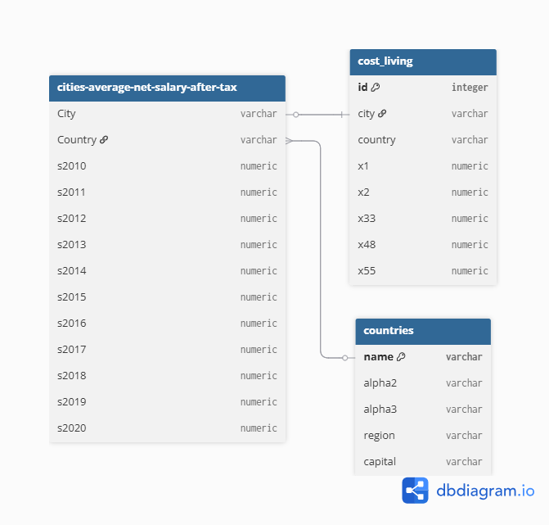

- Corelația principală: Se realizează prin Mediatorul Oracle.
  - Chei de legătură:
- SALARIES_DATA.CITY ↔ POSTGRES.city (pentru costuri).
- SALARIES_DATA.COUNTRY ↔ MONGODB.name (pentru regiuni/continente).

